Общие принципы построения развивающей среды в ДОУ направлены на реализацию личностно ориентированной модели взаимодействия взрослого и ребенка, определяют современную педагогическую стратегию пространственной организации и содержания среды групп:
- Принцип дистанции, позиции при взаимодействии – ориентирует организацию пространства для общения с ребёнком «глаза в глаза», способствует установлению оптимального контакта с детьми.
- Принцип активности, самостоятельности, творчество – позволяет осуществлять совместное создание окружающей среды взрослого с ребенком.
- Принцип стабильности-динамичности - позволяет трансформировать пространство, предусматривает создание условий для изменений и созидания окружающей среды с большим разнообразием предметного наполнения.
- Принцип комплексирования и гибкого зонирования - даёт возможность построения непересекающихся сфер активности и позволяет детям заниматься одновременно разными видами деятельности, не мешая друг другу.
- Принцип учета половых и возрастных различий детей - позволяет осуществлять гендерный подход, даёт возможность проявлять детям свои склонности в соответствии с принятыми в нашем обществе эталонами мужественности и женственности, удовлетворять потребности всех возрастных категорий.
- Принцип эстетической организации среды, сочетания привычных и неординарных элементов – визуальное оформление предметной среды.
- Принцип индивидуальной комфортности и эмоционального благополучия каждого ребенка и взрослого – позволяет осуществлять личностно-ориентированное активное саморазвитие ребенка и усвоение им социального опыта.
- Принцип открытости – закрытости – предполагает персонализацию среды каждой группы, готовность к изменению, корректировке, развитию, позволяет ребёнку открыть себя, осуществлять охрану и укрепление физического и психического здоровья детей.
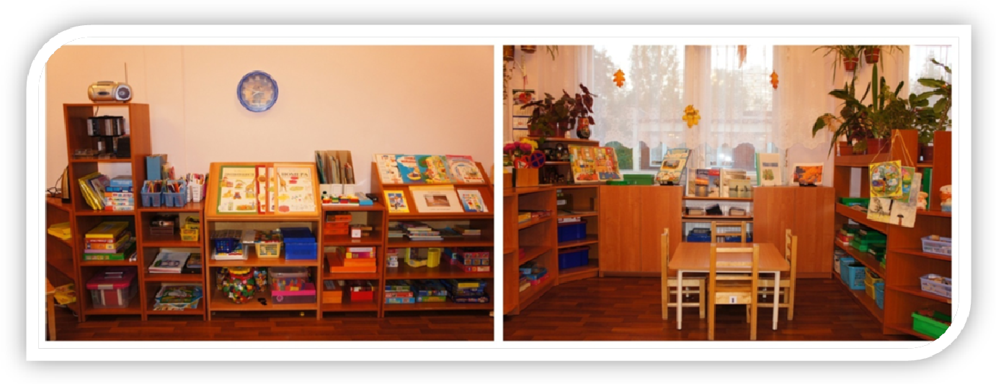
- Принцип безопасности и гигиеничности среды – обеспечивает безопасность для жизни и здоровья детей, соответствие ростовым и возрастным особенностям детей.
Построение предметной развивающей среды с учетом этих вышеизложенных принципов дает ребенку чувство психологической защищенности, помогает развитию личности, ее способностей, овладению разными видами деятельности.
При организации предметно-пространственной среды в детском саду необходима сложная, многоплановая и высокотворческая, профессиональная деятельность всех педагогов ДОУ.
Таким образом, развивающая среда — это особым образом организованное социокультурное и педагогическое пространство, в рамках которого структурируются несколько взаимосвязанных подпространств, создающих наиболее благоприятные условия для развития и саморазвития каждого включенного в нее субъекта.
